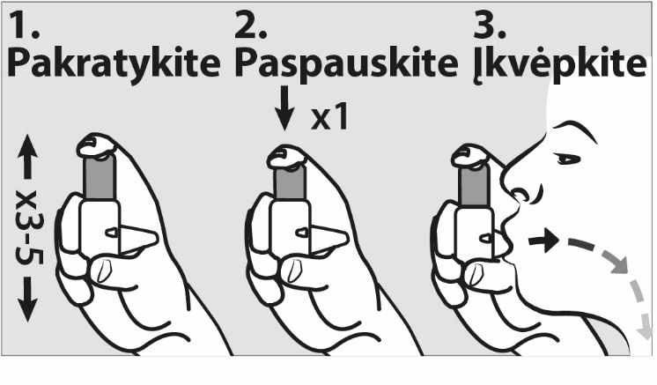
QR kodas į www.oeh.fi/fbt

Norėdami peržiūrėti Easyhaler naudojimo instrukcijas, nuskaitykite šį kodą arba apsilankykite tinklalapyje www.oeh.fi/fbt.

Pakuotės lapelis: informacija vartotojui

Fomeda Easyhaler 12 mikrogramų/dozėje įkvepiamieji milteliai
Formoterolio fumaratas dihidratas

Atidžiai perskaitykite visą šį lapelį, prieš pradėdami vartoti vaistą, nes jame pateikiama Jums svarbi informacija.
- Neišmeskite šio lapelio, nes vėl gali prireikti jį perskaityti.
- Jeigu kiltų daugiau klausimų, kreipkitės į gydytoją, vaistininką arba slaugytoją.
- Šis vaistas skirtas tik Jums, todėl kitiems žmonėms jo duoti negalima. Vaistas gali jiems pakenkti (net tiems, kurių ligos požymiai yra tokie patys kaip Jūsų).
- Jeigu pasireiškė šalutinis poveikis (net jeigu jis šiame lapelyje nenurodytas), kreipkitės į gydytoją, vaistininką arba slaugytoją. Žr. 4 skyrių.

Apie ką rašoma šiame lapelyje?

1. Kas yra Fomeda Easyhaler ir kam jis vartojamas
2. Kas žinotina prieš vartojant Fomeda Easyhaler
3. Kaip vartoti Fomeda Easyhaler
4. Galimas šalutinis poveikis
5. Kaip laikyti Fomeda Easyhaler
6. Pakuotės turinys ir kita informacija

1. Kas yra Fomeda Easyhaler ir kam jis vartojamas

Kas yra Fomeda Easyhaler?

Fomeda Easyhaler skirtas astmai gydyti; jis praplečia kvėpavimo takus ir šitaip saugo juos bei gydo tokius simptomus kaip švokštimas, pasunkėjęs iškvėpimas ir kosulys.

Veiklioji medžiaga yra formoterolis. Formoterolio milteliai yra patalpinti į Easyhaler inhaliatorių. Jūs įkvepiate miltelius į plaučius per inhaliatoriaus kandiklį.

Kam vartojamas Fomeda Easyhaler?

Jis vartojamas:
- kartu su inhaliaciniais kortikosteroidais astmos gydymui ir profilaktikai;
- lėtinės obstrukcinės plaučių ligos (LOPL) simptomų gydymui ir profilaktikai.

Formoterolio poveikis prasideda po 1–3 minučių ir trunka apie 12 valandų.

2. Kas žinotina prieš vartojant Fomeda Easyhaler

Fomeda Easyhaler vartoti negalima, jeigu Jūs esate alergiškas:
- formoteroliui,
- bet kuriai pagalbinei šio vaisto medžiagai (jos išvardytos 6 skyriuje), pvz., laktozės monohidratui (kurio nedidelis kiekis yra pieno baltyme).

Šio vaisto negalima vartoti jaunesniems kaip 6 metų vaikams.

Įspėjimai ir atsargumo priemonės

Pasitarkite su gydytoju, vaistininku arba slaugytoja, prieš pradėdami vartoti Fomeda Easyhaler, jei Jums nustatyti toliau išvardyti sutrikimai:
- širdies veiklos sutrikimai;
- padidėjęs kraujospūdis;
- cukrinis diabetas (pradėjus vartoti Fomeda Easyhaler, gali prireikti dažniau tirti kraujyje cukraus kiekį);
- kraujyje nustatyta mažesnė kalio koncentracija;
- padidėjusi skydliaukės veikla;
- prie inkstų esančios liaukos navikas (feochromocitoma).

Kiti vaistai ir Fomeda Easyhaler
Jeigu vartojate ar neseniai vartojote kitų vaistų arba dėl to nesate tikri, apie tai pasakykite gydytojui arba vaistininkui.

Ypač būtina pasakyti gydytojui, jei Jūs vartojate:
- monoaminooksidazės (MAO) inhibitorius, pavyzdžiui, moklobemidą, tai yra vaistą depresijai gydyti. Nevartokite Fomeda Easyhaler, kol nepraeis 14 dienų po MAO inhibitorių vartojimo;
- triciklius antidepresantus, pvz.: amitriptiliną arba imipraminą;
- vaistus Parkinsono ligai gydyti, pvz.: selegiliną ir levodopą;
- vaistus nuo širdies ligų, įskaitant vaistus nuo nereguliaraus širdies ritmo ir krūtinės anginos;
- vaistus hipertenzijai gydyti;
- β adreno blokatorius (tabletes ar akių lašus);
- šlapimo išsiskyrimą skatinančius vaistus (diuretikus);
- eritromiciną (vartojamą infekcijoms gydyti);
- kortikosteroidus (pvz., prednizoloną);
- vaistus kvėpavimo sutrikimams gydyti, pvz.: teofiliną arba aminofiliną;
- antihistamininius vaistus nuo alergijos;
- fenotiazino preparatus – vaistus psichinės sveikatos sutrikimams, pykinimui, vėmimui gydyti;
- vaistus skydliaukės sutrikimams gydyti, pvz., levotiroksiną.

Jei Jums numatoma taikyti anesteziją, pasakykite gydytojui arba odontologui, kad vartojate Fomeda Easyhaler.

Fomeda Easyhaler vartojimas su maistu, gėrimais ir alkoholiu
Jei gydymosi Fomeda Easyhaler metu Jūs vartosite alkoholio, galite jausti greitesnį širdies plakimą.

Nėštumas, žindymo laikotarpis ir vaisingumas
Jei esate nėščia, manote, kad pastojote arba planuojate pastoti, nevartokite Fomeda Easyhaler kol gydytojas nenurodys, kad galite šį vaistą vartoti. Jei vartojate Fomeda Easyhaler – nežindykite kūdikio.

Vairavimas ir mechanizmų valdymas
Fomeda Easyhaler įtakos vairavimui ir mechanizmų valdymui neturi. Jeigu jaučiate svaigulį, Jūsų gebėjimas vairuoti ar valdyti mechanizmus gali sutrikti.

Fomeda Easyhaler sudėtyje yra laktozės monohidrato
Laktozės monohidrate yra nedidelis kiekis pieno baltymų, kurie gali sukelti alergiją.

Jeigu gydytojas Jums yra sakęs, kad netoleruojate kokių nors angliavandenių, kreipkitės į jį prieš pradėdami vartoti šį vaistą. Fomeda Easyhaler esantis laktozės monohidrato kiekis (maždaug 8 mg dozėje) paprastai nesukelia problemų laktozės netoleruojantiems žmonėms.

3. Kaip vartoti Fomeda Easyhaler

Visada vartokite šį vaistą tiksliai kaip nurodė gydytojas arba vaistininkas. Jeigu abejojate, kreipkitės į gydytoją arba vaistininką.

Ūmus astmos priepuolis
Jei ištiko astmos priepuolis tarp Fomeda Easyhaler dozių vartojimo, Jums reikia vartoti trumpai veikiantį „nutraukiamąjį“ inhaliatorių.

Jei pajutote kurį nors toliau išvardytą požymį, nedelsiant kreipkitės į gydytoją:
- jei pasunkėjo švokštimas, iškvėpimas ar sustiprėjo kosulys;
- simptomai pasikartoja dažniau negu įprasta;
- poreikis vartoti trumpai veikiantį „nutraukiamąjį“ inhaliatorių atsiranda dažniau negu įprasta.

Vartojimas suaugusiesiems (įskaitant senyvus) ir paaugliams (vyresni nei 12 metų)

Astma
Įprastai reikia vartoti vieną dozę (12 mikrogramų) reguliariai du kartus per parą. Daugiausia galima padidinti iki 2 dozių (2 kartus po 12 mikrogramų) du kartus per parą.

Lėtinė obstrukcinė plaučių liga (LOPL)
Įprastai reikia vartoti vieną dozę (12 mikrogramų) reguliariai du kartus per parą. Daugiausia galima padidinti iki 2 dozių (2 kartus po 12 mikrogramų) du kartus per parą.

Vartojimas 6-12 metų vaikams

Astma
Įprastai reikia vartoti vieną dozę (12 mikrogramų) reguliariai du kartus per parą. Daugiausia galima padidinti iki 2 dozių (2 kartus po 12 mikrogramų) du kartus per parą.

Ką daryti pavartojus per didelę Fomeda Easyhaler dozę?
Pavartojus per didelę Fomeda Easyhaler dozę, pasitarkite su gydytoju arba astmos slaugytoja. Perdozavimo požymiai yra pykinimas, vėmimas, galvos skausmas, drebulys ir padažnėjęs širdies plakimas.

Pamiršus pavartoti Fomeda Easyhaler
Negalima vartoti dvigubos dozės norint kompensuoti praleistąją. Jei praleidote dozę, kai tik prisiminsite, tuoj pat atlikite inhaliaciją. Jei tai prisiminėte atėjus kitos inhaliacijos laikui, palaukite ir vartokite įprastą dozę nustatytu laiku.

Nustojus vartoti Fomeda Easyhaler
Nepasitarę su gydytoju nenutraukite Fomeda Easyhaler, inhaliuojamųjų kortikosteroidų ar kitų vaistų vartojimo sutrikusiam kvėpavimui gydyti. Vaistus svarbu vartoti reguliariai, netgi tuomet, kai jaučiatės geriau. Šį vaistą reikia vartoti ryte ir vakare.

Jeigu kiltų daugiau klausimų dėl šio vaisto vartojimo, kreipkitės į gydytoją arba vaistininką.

Inhaliatoriaus naudojimo instrukcijos pateiktos pakuotės lapelio pabaigoje.

4. Galimas šalutinis poveikis

Šis vaistas, kaip ir visi kiti, gali sukelti šalutinį poveikį, nors jis pasireiškia ne visiems žmonėms. Šalutinis poveikis dažniausiai silpnas ir pranyksta tęsiant vaisto vartojimą. Jei jis sunkus arba trunka ilgiau negu keletą dienų arba Jums kelia nerimą, pasitarkite su gydytoju.

Jei pastebėjote kurį nors iš toliau išvardytų požymių, nutraukite Fomeda Easyhaler vartojimą ir nedelsiant kreipkitės į gydytoją:
- niežulį, išbėrimą, odos paraudimą;
- vokų, lūpų, veido arba kvėpuojamosios ryklės patinimą;
- sumažėjusį kraujospūdį, ištiko kolapsas;
- jei sustiprėjo švokštimas, pradėjote dusti, tapo sunku kvėpuoti netrukus po dozės pavartojimo.

Kiti šalutinio poveikio simptomai:

Dažni (gali pasireikšti rečiau kaip 1 iš 10 žmonių):
- drebėjimas;
- dažnas juntamas širdies plakimas;
- galvos skausmas.

Nedažni (gali pasireikšti rečiau kaip 1 iš 100 žmonių):
- mėšlungis, raumenų skausmas;
- padažnėjęs pulsas;
- miego sutrikimas;
- nervingumas, neramumas.

Reti (gali pasireikšti rečiau kaip 1 iš 1000 žmonių):
- neritmingas arba netolygus pulsas, ekstrasistolės;
- kalio koncentracijos kraujo serume sumažėjimas;
- burnos ar ryklės dirginimas;
- švokštimas, pasunkėjęs kvėpavimas;
- alerginės reakcijos;
- pykinimas.

Labai reti (gali pasireikšti rečiau kaip 1 iš 10000 žmonių):
- skonio sutrikimas;
- gliukozės koncentracijos kraujo serume padidėjimas;
- skausmas krūtinėje arba oro stoka;
- širdies veiklos pakitimas (ilgesnis QT tarpas);
- kraujospūdžio pakitimai;
- svaigulys.

Pranešimas apie šalutinį poveikį
Jeigu pasireiškė šalutinis poveikis, įskaitant šiame lapelyje nenurodytą, pasakykite gydytojui, vaistininkui arba slaugytojui. Apie šalutinį poveikį taip pat galite pranešti Valstybinei vaistų kontrolės tarnybai prie Lietuvos Respublikos sveikatos apsaugos ministerijos nemokamu telefonu 8 800 73568 arba užpildyti interneto svetainėje www.vvkt.lt esančią formą ir pateikti ją Valstybinei vaistų kontrolės tarnybai prie Lietuvos Respublikos sveikatos apsaugos ministerijos vienu iš šių būdų: raštu (adresu Žirmūnų g. 139A, LT-09120 Vilnius), nemokamu fakso numeriu 8 800 20131, el. paštu NepageidaujamaR@vvkt.lt, taip pat per Valstybinės vaistų kontrolės tarnybos prie Lietuvos Respublikos sveikatos apsaugos ministerijos interneto svetainę (adresu http://www.vvkt.lt). Pranešdami apie šalutinį poveikį galite mums padėti gauti daugiau informacijos apie šio vaisto saugumą.

5. Kaip laikyti Fomeda Easyhaler

- Šį vaistą laikykite vaikams nepastebimoje ir nepasiekiamoje vietoje.
- Iki pirmojo vartojimo laikyti neatplėštame folijos maišelyje.
- Po folijos maišelio atplėšimo laikyti ne aukštesnėje kaip 30 °C temperatūroje, saugoti nuo drėgmės. Rekomenduojama Easyhaler laikyti su išoriniu apsauginiu dangteliu.
- Sudrėkusį Fomeda Easyhaler reikia pakeisti nauju.
- Fomeda Easyhaler reikia keisti nauju ne vėliau kaip praėjus 4 mėnesiams po folijos maišelio atplėšimo. Užsirašykite maišelio atidarymo datą; tai padės prisiminti.

Ant etiketės ir dėžutės po „EXP“ nurodytam tinkamumo laikui pasibaigus, šio vaisto vartoti negalima. Vaistas tinkamas vartoti iki paskutinės nurodyto mėnesio dienos.

Vaistų negalima išmesti į kanalizaciją arba su buitinėmis atliekomis. Kaip išmesti nereikalingus vaistus, klauskite vaistininko. Šios priemonės padės apsaugoti aplinką.

6. Pakuotės turinys ir kita informacija

Fomeda Easyhaler sudėtis
- Veiklioji medžiaga yra formoterolio fumaratas dihidratas.
- Pagalbinė medžiaga yra laktozė monohidratas (jo sudėtyje yra nedidelis pieno baltymo kiekis).

Fomeda Easyhaler išvaizda ir kiekis pakuotėje
Balti arba gelsvai balti milteliai daugiadoziame plastiko inhaliatoriuje. Kiekviename inhaliatoriuje yra 120 dozių, baltos spalvos korpusas su žalios spalvos viršutine dalimi. Inhaliatorius yra supakuotas folijos maišelyje, su arba be apsauginio dangtelio kartono dėžutėje.

Fomeda Easyhaler 12 mikrogramų/dozėje įkvepiamieji milteliai tiekiami pakuotėse po 1 arba 2 inhaliatorius:
- Vienas inhaliatorius (120 dozių) + išorinis apsauginis dangtelis.
- Vienas inhaliatorius (120 dozių).
- Du inhaliatoriai (2 x 120 dozių).

Gali būti tiekiamos ne visų dydžių pakuotės.

Registruotojas
Orion Corporation
Orionintie 1
FI-02200 Espoo
Suomija

Gamintojas
Orion Corporation Orion Pharma
Orionintie 1
FI-02200 Espoo
Suomija

Jeigu apie šį vaistą norite sužinoti daugiau, kreipkitės į vietinį registruotojo atstovą.

UAB „ORION PHARMA“
Tel. +370 5 2769 499
El. paštas: info@orionpharma.lt

Šis vaistas EEE valstybėse narėse registruotas tokiais pavadinimais:

Suomija, Slovakija, Čekija,
Jungtinė Karalystė, Vengrija, Lenkija Formoterol Easyhaler
Danija Formo Easyhaler
Estija, Latvija, Lietuva Fomeda Easyhaler

Šis pakuotės lapelis paskutinį kartą peržiūrėtas 2023-09-18.

Išsamią ir atnaujintą informaciją, kaip vartoti šį vaistą, rasite išmaniuoju telefonu nuskaitę QR kodą (kuris taip pat yra ant išorinės dėžutės ir inhaliatoriaus etiketės). Ta pati informacija taip pat pateikiama tinklalapyje www.oeh.fi/fbt.

QR kodas į www.oeh.fi/fbt

Išsami informacija apie šį vaistą pateikiama Valstybinės vaistų kontrolės tarnybos prie Lietuvos Respublikos sveikatos apsaugos ministerijos tinklalapyje http://www.vvkt.lt/.

Kaip naudoti Easyhaler inhaliatorių

Apie Jūsų Easyhaler

Fomeda Easyhaler gali skirtis nuo Jūsų anksčiau naudotų inhaliatorių. Todėl labai svarbu, kad tinkamai jį naudotumėte, nes naudojant netinkamai galite negauti reikiamos vaisto dozės. Tai gali lemti labai blogą Jūsų savijautą ir neveiksmingą astmos ar LOPL gydymą.

Jūsų gydytojas, slaugytojas ar vaistininkas parodys, kaip teisingai naudoti inhaliatorių. Įsitikinkite, kad supratote, kaip tai daryti. Jei nesate tikri, kreipkitės į gydytoją, slaugytoją arba vaistininką. Kaip ir naudojant visus inhaliatorius, vaiko, kuriam reikia naudoti Fomeda Easyhaler, globėjai turėtų užtikrinti, kad vaikas jį naudotų teisingai, t. y. taip, kaip aprašyta toliau. Taip pat galite peržiūrėti naudojimo instrukcijų vaizdo įrašą tinklalapyje www.oeh.fi/fbt.

Kai pirmą kartą gausite Easyhaler

Easyhaler būna supakuotas folijos maišelyje. Maišelį atidarykite tik tada, kai būsite pasiruošę pradėti vartoti vaistą. Maišelis padeda išlaikyti miltelius, esančius inhaliatoriuje, sausus.  Kai būsite pasiruošę pradėti gydymą, atidarykite maišelį ir pažymėkite datą, pvz., savo kalendoriuje.  Išėmę inhaliatorių iš folijos maišelio, suvartokite vaistą per 4 mėnesius. | 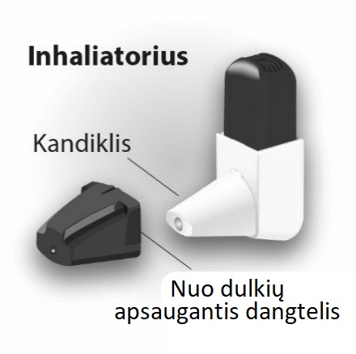

KAIP TINKAMAI NAUDOTI

1 žingsnis: PAKRATYMAS  • Nuimkite nuo dulkių apsaugantį dangtelį  • Laikydami inhaliatorių vertikaliai, pakratykite jį 3-5 kartus | PAKRATYKITE 3-5 kartus  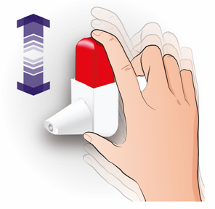 | Svarbu prisiminti  • Svarbu inhaliatorių laikyti vertikaliai.  • Jeigu, kratydami inhaliatorių, netyčia paspaudėte, ištuštinkite miltelius iš kandiklio, kaip aprašyta toliau.

2 žingsnis: PASPAUDIMAS  • Laikykite inhaliatorių vertikaliai, suėmę smiliumi ir nykščiu  • Spauskite žemyn, kol išgirsite spragtelėjimą ir leiskite inhaliatoriui vėl spragtelėti atgal. Taip išsiskiria dozė  • Spauskite žemyn tik vieną kartą | PASPAUSKITE 1 kartą  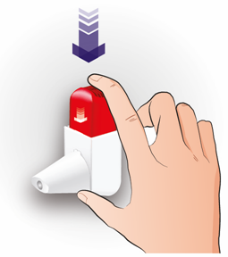 | Svarbu prisiminti  • Inhaliatorius nespragtels, jeigu nebus nuimtas nuo dulkių apsaugantis dangtelis.  • Spauskite žemyn tik vieną kartą.  • Jei netyčia paspaudėte daugiau nei vieną kartą, ištuštinkite miltelius iš kandiklio, kaip aprašyta toliau.  • Paspauskite inhaliatorių dozei atpalaiduoti prieš įkvėpdami, o ne tuo pačiu metu.  • Spausdami ir įkvėpdami vaisto dozę, inhaliatorių laikykite vertikaliai. Pakreipus inhaliatorių, milteliai gali išbyrėti jų dar nespėjus įkvėpti.

3 žingsnis: ĮKVĖPIMAS  • Laikykite inhaliatorių vertikaliai  • Iškvėpkite kaip įprasta  • Įkiškite kandiklį į burną tarp dantų ir tvirtai sučiaupkite lūpas aplink kandiklį  • Stipriai ir giliai įkvėpkite  • Ištraukite inhaliatorių iš burnos, bent 5 sekundes sulaikykite kvėpavimą, tada iškvėpkite kaip įprasta. | ĮKVĖPKITE  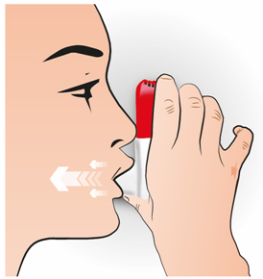 | Svarbu prisiminti  • Įsitikinkite, kad visas kandiklis yra burnoje, kad vaistas patektų į plaučius  • Įsitikinkite, kad gerai lūpomis apspaudėte kandiklį  • Neiškvėpkite į inhaliatorių. Tai svarbu, nes gali užkimšti inhaliatorių. Jei iškvėpėte į inhaliatorių, išimkite miltelius iš kandiklio, žr. toliau

Jei reikia kitos inhaliacijos, pakartokite 1-3 žingsnius (pakratykite-paspauskite-įkvėpkite)

Kai panaudojate inhaliatorių:

• Uždėkite nuo dulkių apsaugantį dangtelį ant kandiklio. Tai neleis inhaliatoriui atsitiktinai spragtelėti.

Kaip išimti miltelius iš kandiklio  Jei atsitiktinai spustelėjote inhaliatorių arba jei jį spustelėjote daugiau nei vieną kartą, arba jei iškvėpėte į inhaliatorių, ištuštinkite kandiklį.  •Kad ištuštintumėte miltelius, kandiklį reikia pabarbenti pirštu, kad milteliai iškristų ant stalo ar delno.  •Tada pradėkite iš naujo atlikdami žingsnius pakratykite-paspauskite-įkvėpkite | 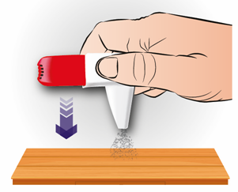

Easyhaler valymas

Laikykite inhaliatorių sausą ir švarų. Jei reikia, galite inhaliatoriaus kandiklį nuvalyti sausu audiniu. Nenaudokite vandens: Easyhaler esantys milteliai yra jautrūs drėgmei.

Easyhaler naudojimas su apsauginiu dėklu  Naudodami inhaliatorių galite naudoti apsauginį dėklą. Tai pagerina patvarumą. Kai pirmą kartą įdėsite inhaliatorių į apsauginį dėklą, įsitikinkite, kad ant inhaliatoriaus yra uždėtas nuo dulkių apsaugantis dangtelis, nes tai neleis inhaliatoriui atsitiktinai spustelėti. Jūs galite naudoti inhaliatorių nenuimdami nuo jo apsauginio dėklo.  Vadovaukitės tomis pačiomis instrukcijomis, kaip nurodyta anksčiau: 1. Pakratykite - 2. Paspauskite - 3. Įkvėpkite.  Svarbu prisiminti  - Spustelėdami inhaliatorių laikykite jį vertikaliai.  - Įkvėpę vaisto dozę, uždėkite nuo dulkių apsaugantį dangtelį, nes tai neleis inhaliatoriui atsitiktinai spustelėti. | 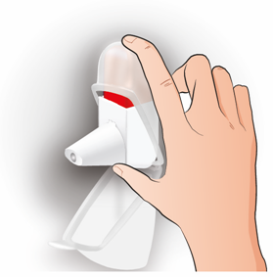

Kada pradėti naudoti naują Easyhaler  Dozių skaitiklis rodo likusių dozių skaičių. Skaitiklio rodmuo pasikeičia kas penkis spragtelėjimus. Kai dozių skaitiklis tampa raudonas,tai reiškia, kad liko 20 dozių.  Jeigu dar neturite naujo Easyhaler, kreipkitės į gydytoją dėl naujo recepto. Kai skaitiklis pasiekia 0 (nulį), Jums reikia pakeisti Easyhaler.  Jeigu naudojate apsauginį dėklą, galite įdėti į jį ir naują inhaliatorių. | 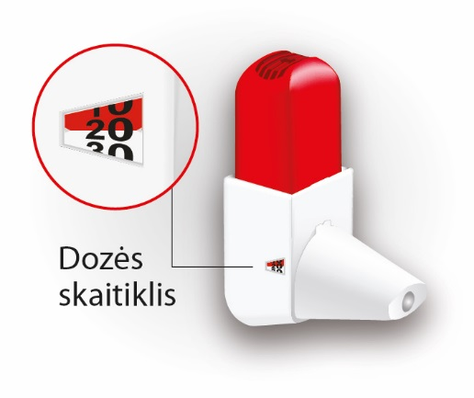

Prisiminkite

- 1. Pakratykite - 2. Paspauskite - 3. Įkvėpkite.
- Nesušlapinkite inhaliatoriaus, saugokite nuo drėgmės.

Jeigu kiltų daugiau klausimų dėl šio vaisto vartojimo, kreipkitės į gydytoją arba vaistininką.

